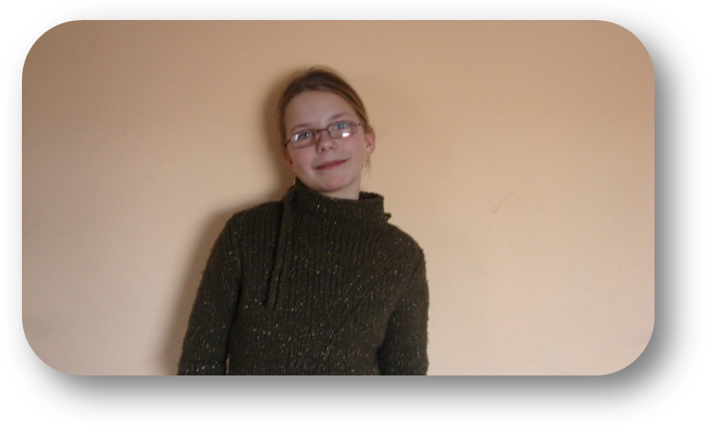
Eliška Hlaváčová
6.B

- Napiš něco o sobě, co si myslíš, že by ostatní měli vědět.
Jsem modrooká holčina menšího vzrůstu a hodně ráda sportuji.
- Jaké jsou tvoje zájmy?Sport?
Sport, tanec, aerobic, příroda a historii města České Budějovice
- Co se ti líbí na naší škole?
Nové odpadkové koše ( je to ekologické), krámek
- Proč zrovna ty by si měl být zastupitelem?
Jsem spolehlivá, zodpovědná.
5) Co si myslíš, že se na Městském zastupitelstvu děje?O co tam jde?
Probírají se městské problémy.
- Myslíš si, že máš přehled o dění v našem městě?
Docela ano, ale chtěla bych se tomu věnovat více.
- Co by si změnil na našem městě?
Aby lidé více třídili odpad.

